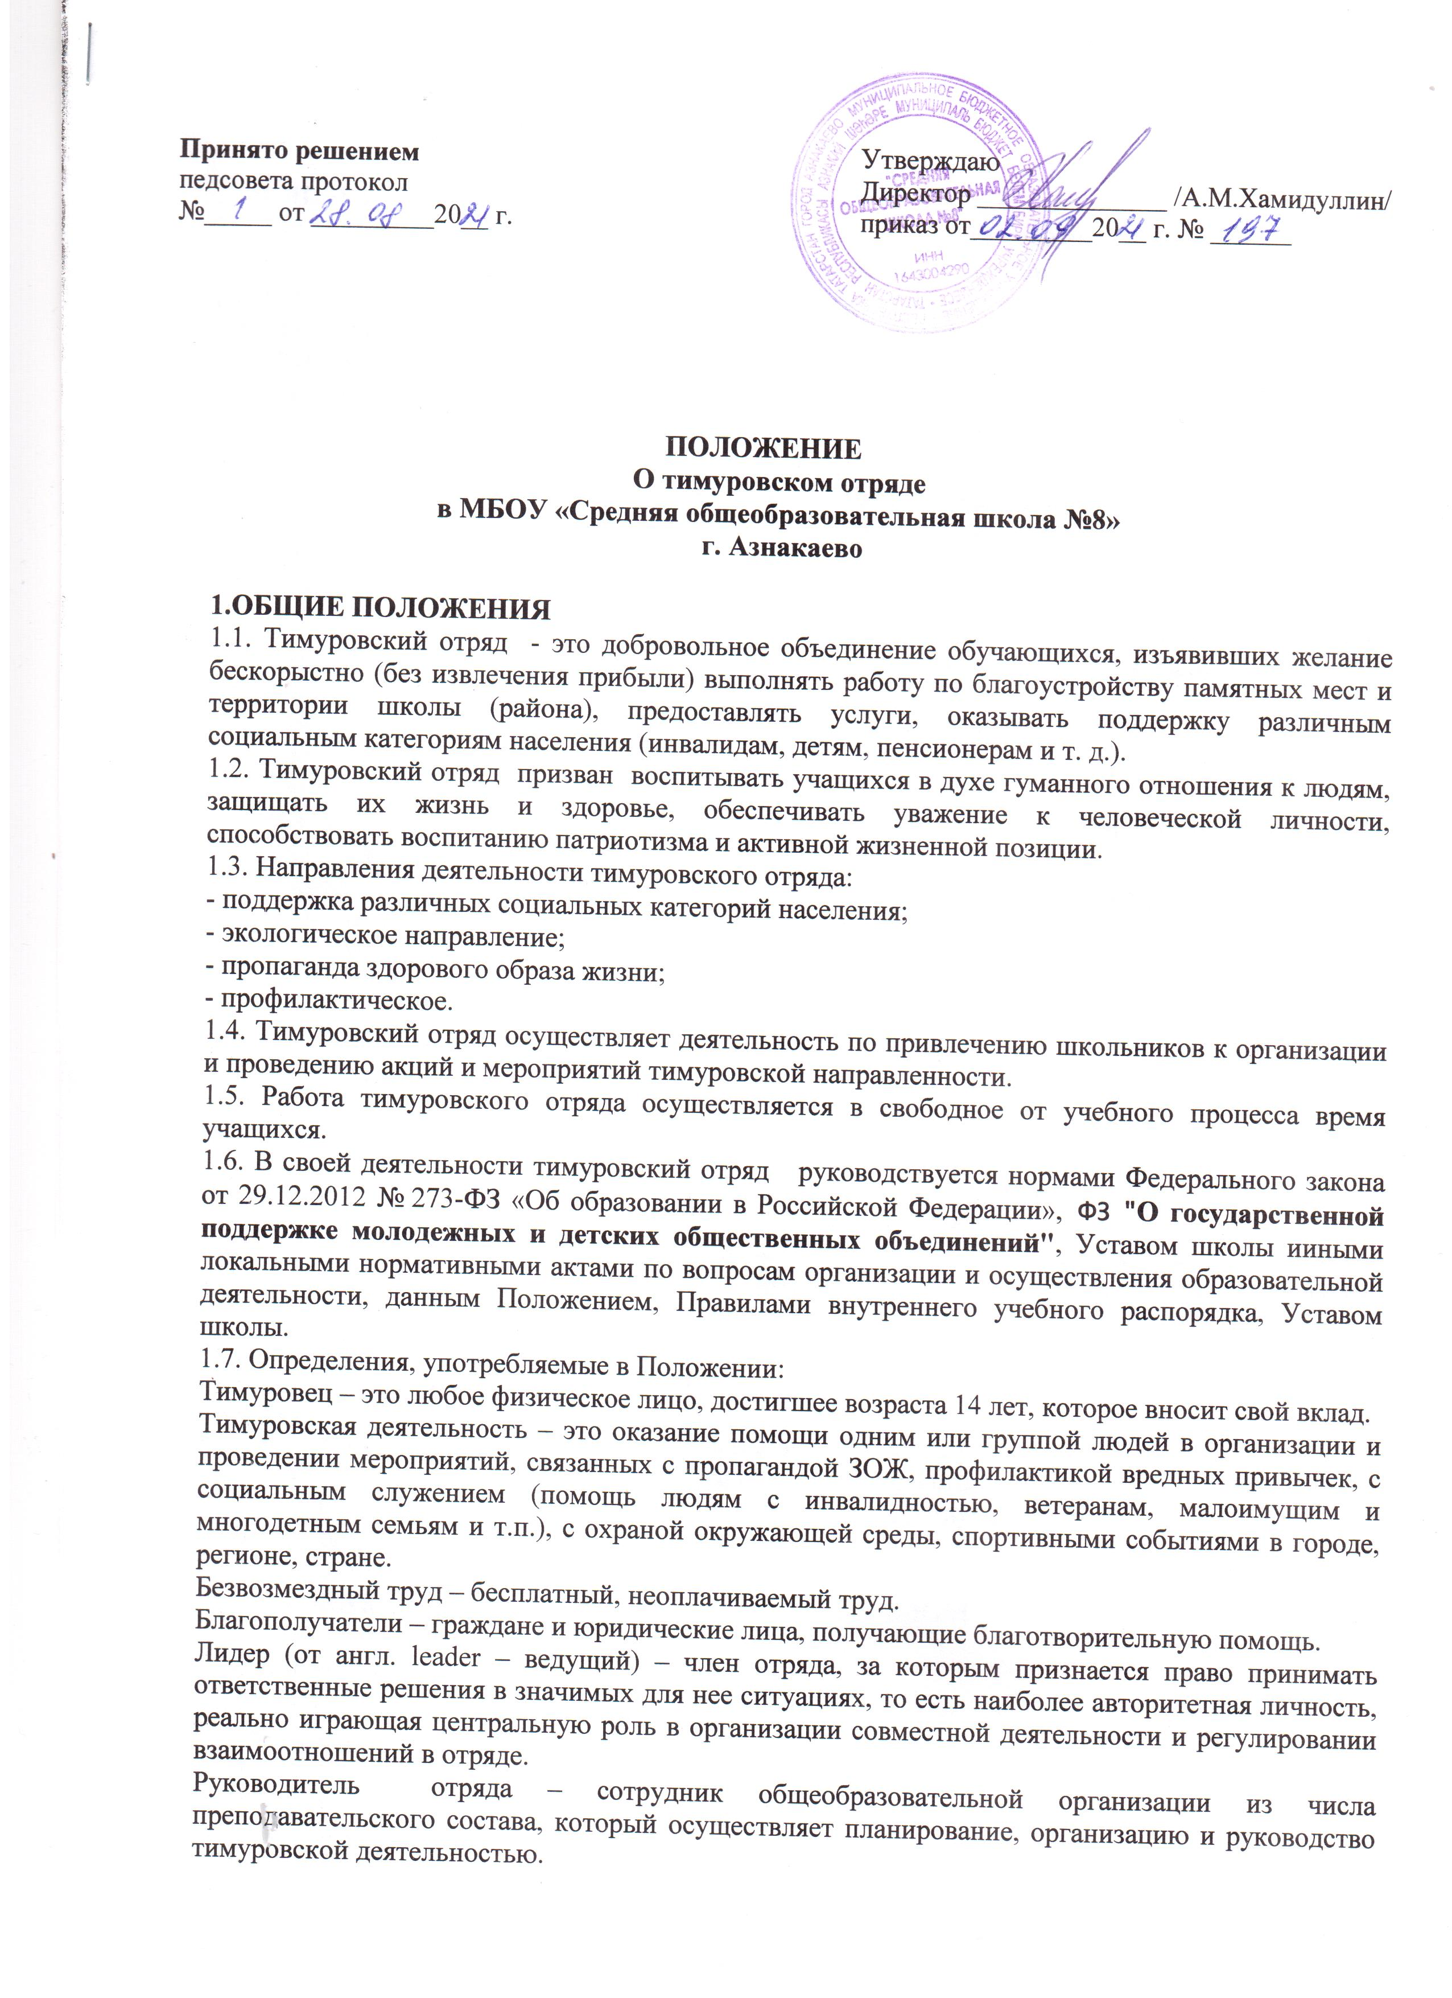
ПОЛОЖЕНИЕ
О волонтерском отряде
в МБОУ «Средняя общеобразовательная школа №8»
г. Азнакаево

- Общие положения
1.1. Школьный волонтерский отряд — это добровольное общественное объединение учащихся 5-9 классов, созданное по инициативе учащихся и педагогов, занимающихся социально-полезной, социально значимой деятельностью: оказание различных видов посильной помощи ветеранам Великой Отечественной войны; организация встреч с ветеранами ВОВ; с воинами-интернационалистами; проведение различных мероприятий, посвящённых военно-патриотическому воспитанию, поддержка различных социальных категорий населения (инвалиды, дети Вов, пенсионеры и т. д.). Работа отряда включает в себя трудовые и творческие процессы.
1.2. В своей деятельности отряд тимуровцев руководствуется Федеральными законами, указаниями, постановлениями и распоряжениями федерального органа управления образованием, органов местного самоуправления и настоящим Положением.
- Основные цели и задачи деятельности отряда волонтёров.
2.1 Цель: развитие нравственных чувств: сострадания, милосердия, чувства долга;
развития патриотического отношения к своему селу, к своей стране; развитие уважения к пожилым людям; развитие творческих способностей, организация интересного и полезного досуга, обеспечение сопричастности молодого поколения
великим историческим событиям и современным достижениям России
2.2. Задачи:
– участие школьников в городских, региональных, всероссийских гражданско-патриотических мероприятиях и проектах;
– ведение работы по пропаганде знаний в области истории страны, сохранению исторической памяти о Великой Отечественной войне;
–воспитание у учащихся активной гражданской позиции, формирование лидерских и нравственно-этических качеств, чувства патриотизма;
– популяризация профессий историка, архивиста;
–обеспечение обмена опытом между поколениями;
–использование современных форматов в реализации гражданско- патриотического воспитания учащихся.
- Организационные основы и принципы деятельности.
3.1. Членами школьного отряда могут быть учащиеся 5-9 классов, признающие настоящие «Положение». 3.2. Решение о зачислении в отряд принимает постоянно действующий руководящий орган отряда.
Членство в отряде прекращается:
- по собственному желанию, после того, как член волонтерского отряда
проинформировал об этом отряд на общем собрании;
- за подрыв авторитета отряда. Решение по данному вопросу принимается на общем собрании отряда простым большинством голосов;
- за действия, несовместимые с требованиями настоящего Положения. Решение принимается на общем собрании отряда при наличии 2\3 отряда, простым большинством голосов.
3.3. Принципы деятельности:
Деятельность отряда основывается на следующих принципах: гуманизма и милосердия, уважения личного достоинства и мнения каждого гражданина, доступности информации о деятельности движения.
IV. Структура школьного волонтерского отряда.
4.1. В составе отряда могут функционировать линейные отряды по видам
деятельности.
4.2. Высшим руководящим органом является общее собрание. Общее собрание утверждает положение, избирает постоянно действующий руководящий орган - Совет отряда.
4.3. В состав Совета отряда входят: командир отряда, заместитель командира отряда.
Командир и его заместитель избираются на общем собрании отряда.
4.4. Командир отряда волонтеров:
- представляет отряд перед всеми государственными органами и учреждениями, общественными и иными организациями;
- отчитывается о своей работе перед общим собранием отряда;
- организует деятельность школьного отряда;
- руководит работой Совета отряда.
4.5.Заместитель командира школьного отряда тимуровцев:
- исполняет обязанности командира отряда в период его отсутствия.
V. Права и обязанности :
Школьный отряд тимуровцев имеет право:
- Член отряда имеет право в тактичной и вежливой форме сделать замечание другому члену отряда, нарушающему порядок, дисциплину.
- Члены отряда имеют право знать отзывы о своей работе.
- Члены отряда имеют право обратиться за помощью к старшим.
- Члены отряда имеют право избирать и быть избранными в руководящие органы отряда;
- Пользоваться символикой отряда.
Школьный отряд обязан:
- Выполнять требования настоящего Положения, других нормативных актов, регламентирующих деятельность общественного движения.
- Активно участвовать в мероприятиях и акциях, проводимых отрядом.

- Помогать пожилым людям и ветеранам войн.

- Убирать и красить памятники павшим воинам, братскую могилу.
VI. Направления деятельности отряда
6.1. Организация и проведение гражданско-патриотических мероприятий для учащихся:
- встречи с ветеранами;
- акции в формате «Дни единых действий»;
- Всероссийские исторические квесты;
- интеллектуальная игра «Риск»;
- благоустройство аллей славы и памятных мест;
- уроки Победы и экскурсий.
6.2. Оказание помощи ветеранам совместно с волонтерами гражданско-патриотических центров Волонтеров Победы в вузах.
6.3. Привлечение к участию в волонтерской деятельности новых членовШкольного отряда.
6.4. Освещение деятельности Школьного отряда на информационных ресурсах образовательной организации, в социальных сетях, СМИ.

